أسس هامة (1)
تعاريف الأسس و المبادئ المستخدمة في الإلكترونيات
الشحنات الكهربائية:يوجد نوعان من الشحنات الكهربائية Electric charge هما:
1- الشحنة الموجبة (positive ) و يرمز لها بالرمز (+) : و تعني نقصان عدد كبير من الإلكترونات في الجسم .
2-الشحنة السالبة (negative ) و يرمز لها بالرمز (ـــ) : و تعني تجمع عدد كبير من الإلكترونات في الجسم .
القطبية :عندما يبدو جسم ما معتدل الشحنة الكهربائية عندها تكون الشحنة السالبة معادلة لكمية الشحنة الموجبة , أما إذا اقترب من الجسم المذكور جسم آخر مشحون بشحنة موجبة أو سالبة فالتوازن للجسم الأول سوف يختل بسبب التكهرب بالتأثير و تصبح منطقة الاقتراب مشحونة بقطبية معاكسة لشحنة الجسم المقترب و يتشكل بالمقابل قطبية أخرى على الطرف الآخر من الجسم . و يقال لهذه الحالة أن الجسم الأول قد استقطب , أي أن له قطبان ( موجب و سالب).
التيار المستمر Direct current :-
هو تحرك مجموعة من الإلكترونات في نفس الاتجاه في الدائرة الكهربائية. أي انه التيار المستمر هو التيار الذي شدته ثابتة مع تغير الزمن .
و بالإمكان الحصول عليه من الخلايا و المدخرات و المزدوجات الحرارية.
وحدة التيار:-
هي الأمبير (AMPER) و يعبر عن العلاقة بين فرق الجهد و التيار بقانون أوم
I = E / R
E هي فرق الجهد و تقدر بالفولت.
I هي شدة التيار و تقدر بالأمبير .
أما وحدة المقاومة فهي الأوم ( ohm) .
و أن قدرة الدائرة هي p=EI .
ووحدتها هي الوات WATT .

أسس هامة (2)
الاستطاعة: Power
إن التعريف الفيزيائي للاستطاعة هو العمل المنجز في واحدة الزمن.
المقاومة الكهربائية:
إن مقاومة المادة للتيار الكهربائي تتعلق بطولها ومساحة مقطعها الذي يمر منه التيار وبطبيعة نوعها.
وتخضع للعلاقة التالية:
R = pL/A
حيث R هي المقاومة بالأوم.
و L هو طول الموصل بالمتر.
و A هو المساحة المقطعية لهذا الموصل بالمتر مربع
و p هي المقاومة النوعية للموصل resistivity والتي تعتمد على تركيب الموصل ودرجة الحرارة وحجم الموصل.
ربط المقاومات تسلسليا أو تفرعياً:series and parallel
يتبين لنا من الشكل المرفق أنه إذا اتصلت عدة مقاومات على التسلسل بمنبع توتره (E) يسري في تلك المقاومات تيار ثابت الشدة في جميع نقاط الدارة اعتباراً من المنبع وحتى العودة إليه.
و من الملاحظ أن شدة التيار واحدة في جميع المقاومات
وان مجموع الجهود لكل مقاومة مساوٍ للجهد الكلي للدارة كما في العلاقة التالية :
E\I = E1\I + E2\I + E3\I +…+ En\I
حيث n هي مجموع المقاومات الموصلة على التوالي.
وينتج منه:
Rtotal = R1 + R2 + R3 + … + Rn
أي أن المقاومة الكلية للدارة وصلت مع بعضها على التوالي وتساوي المجموع الحسابي لها.
أما إذا اتصلت عدة مقاومات على التوازي بمنبع توتره (E) فإن الجهد الواقع على كل مقاومة يتساوى في القيمة مع جهد المنبع (E).
ونلاحظ أن مجموع التيار الكلي للدائرة يتجزأ في المقاومات على حسب قيمة كلٍ منها كما هو موضح في العلاقة:
E\Rtotal = E\R1 + E\R2 + E\R3 +…+ E\Rn.
حيث n هي مجموع المقاومات الموصلة على التوازي.
وينتج أن:
1\Rtotal = 1\R1 + 1\R2 + 1\R3 +…+ 1\Rn.
أي أن مقلوب المقاومة الكلية للدارة مساوية لمجموع مقلوب كل مقاومة موصلة على التوازي.
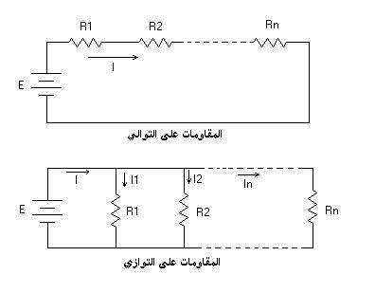

التيار المتناوب: Alternating current
ويطلق عليه التيار المتغير وهو التيار الذي شدته وجهته متغيرة دورياً مع الزمن كما هو في الشكل
ويتم الحصول على هذا التيار من محطات التوليد الكهربائية ثم ينقل على الشبكات الكهربية للاستفادة منه في كافة مناحي الحياة.
ويخضع تغير التيار المتناوب بالشدة إلى علاقة الجيب الرياضية :
(I = Amplitude * sin (wt + phase
إذ يتزايد تدريجياً حتى نهاية عظمى (MAX)
و تساوي (الجذر التربيعي للرقم 2 ) أو (1.4) من القيمة المنتجة (RMS).
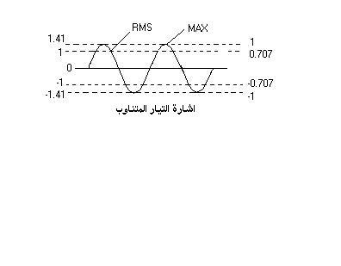

أسس هامة (3)
الفعل المغناطيسي للتيار الكهربائي المتناوب:إن وضع الإبرة المغناطيسية بالقرب من ناقل كهربائي يسري فيه تيار كهربائي.
وانحرافها بوضع عمودي تقريبا على اتجاه سير التيار بقيمة تتناسب طرديا مع شدة التيار ثم انعكاس جهة التيار.
انظر رسمة الفعل المغناطيسي
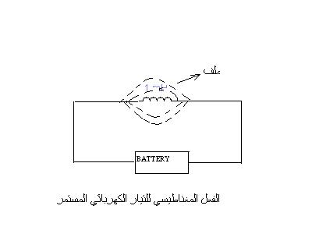

القدرة المخزونة في المكثفات:
بالإمكان خزن القدرة ضمن المكثف ويدعى الحقل بين لوحي المكثف بالحقل الكهربائي (Electric Field) .كما هو في الشكل.
انظر رسمة القدرة المخزنة في المكثف
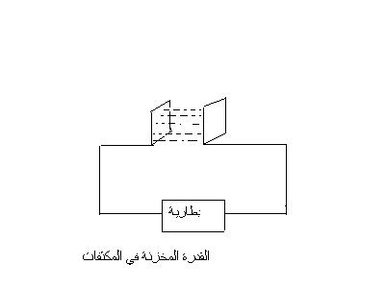
الثابت الزمني time constant:
هو الزمن اللازم لتفريغ شحنة المكثف خلال مقاومة ما ضمن دائرة تحوي مقاومة ومكثف.
المفاعلة: reactanceإن الملف والمكثف يأخذان القدرة من منبع التغذية ويعيدان هذه القدرة مرة أخرى.
وفي حالة وجود ملف أو مكثف مثالي (عدم وجود مقاومة لهما) فإن كلاهما لا يستهلكان أي قدرة وتعاد القدرة المأخوذة من منبع التغذية دون ضياع.
وفي الواقع توجد مقاومة لكل من الملف والمكثف وهذا ما يطلق عليه (المفاعلة).
المفاعلة التحريضية: inductive reactance
مع ازدياد تردد الإشارة المتواجدة في الدائرة وازدياد عامل التحريض ( الحث) الذاتي للملف فإن ذلك سيؤدي إلى ممانعة قوية لمرور التيار الكهربائي في الدائرة أي تحصل معاكسة لحركة التيار في الدائرة وتدعى هذه المفاعلة التحريضية.
المفاعلة السعوية: Capacitive Reactance
أن المكثف يتصرف عكس الملف ومع ازدياد الجهد على طرفي المكثف فإن ذلك سيؤدي لزيادة في القدرة المختزنة في المكثف ، أي انه في حال وجود إشارة جهد تردد عالٍ فإنها ستؤدي لمرور تيار أكبر من التيار الذي تسببه نفس الإشارة ولكن بتردد منخفض، لذا فان مفاعلة المكثف ستنقص مع ازدياد التردد.
إن مفاعلة المكثف ستكون ذات قيمة صغيرة كلما زادت سعة المكثف عندها نستخدم الرمز (XL) لمفاعلة الملف والرمز (Xc) لمفاعلة المكثف ووفق العلاقة التالية:
مفاعلة الملف XL = wL
مفاعلة المكثف Xc = 1/ wc
حيث أن W = 2* pi *Frequency

جمع المفاعلات: Reactant combined
في حالة ربط مكثف مع ملف على التوالي في دائرة ما فإننا نحصل على نتيجة ذلك على الفرق بين مفاعلة كل منهما بعكس ربط مقاومتين التسلسل لذا فإن المفاعلة المكافئة هي مجموعهم مع العلم بان إشارة مفاعلة المكثف بالسالب.
أما في حالة ربط ملفين على التوالي فان المفاعلة المكافئة ستكون مجموع المفاعلات لكل واحد منهم.
أما في حالة المكثف ستكون المفاعلة المكافئة هي أيضا مجموعهم مع إشارة سالبة.

أسس هامة (4)
دارات الطنين: resonant circuit
إن مفاعلة الملف تزداد مع ازدياد التردد وتنقص مفاعلة المكثف مع ازدياد التردد.
لذا فيمكن أن نصل إلى تردد تكون فيه مفاعلة الملف مساوية لقيمة مفاعلة المكثف ويدعى هذا التردد بتردد الطنين.
الطنين التسلسلي: Series resonance
بوجود الجهد عبر طرفي الدائرة فإن قسماً من القدرة سيختزن في الملف وقسماً آخر يختزن في المكثف وأثناء الطنين فإن القدرة الذاهبة للملف تكون قادمة من القدرة الموجودة بالمكثف ثم تعود ثانياً من الملف مرة أخرى إلى المكثف خلال نصف الدورة الآخر.
الطنين التفرعي : Parallel resonance
من الشكل المرفق:
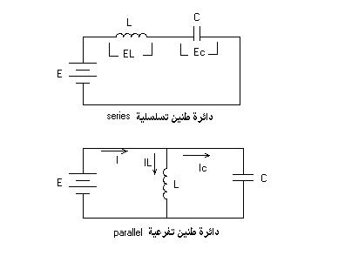
يوجد ملف ومكثف متصلين على التوازي مع منبع التغذية (E)
وحسب قانون أوم فان التيار(I) الخارج من منبع التغذية سيتفرع لتيار يمر في المكثف ويرمز له (Ic)
وتيار آخر يمر في الملف يرمز له (IL) .
لذا فأثناء تردد الطنين فان مفاعلة كل منهما تساوي وتعاكس الآخر ويكون التيار المار خلالهما يساوي صفراً ومقاومتها تساوي اللانهاية.
الممانعة: Impedance
هي حاصل قسمة جهد منبع التغذية المزود للدارة على التيار المار في هذه الدارة أي:
Z = E \ I
حيث:
Z ممانعة الدارة.
E جهد منبع التغذية.
I التيار المار في الدارة.
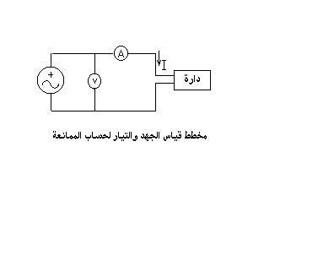
عرض المجال: Band width
يقاس عرض المجال بالهيرتز (HZ) أو بالكيلو هيرتز (kHz)
ويعتمد على نوع التعديل modulation
عادةً تستخدم إشارة التردد الراديوي بشكل واسع في الاتصالات وتتألف هذه الإشارة المحمولة من تردد راديوي حامل وتردد الإشارة المحمولة على التردد الحامل ولذلك تشغل الإشارة الصوتية مجالاً في الترددات.
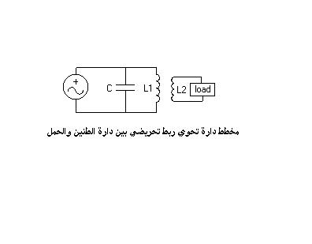

أسس هامة-5
ماذا تعرف عنال super conductor
الموصلات فائقة التوصيل
تقسم المواد من حيث قدرتها على توصيل الكهرباء إلى عوازل ((Insulators)) مثل الخشب، وأنصاف الموصلات(Semiconductors) مثل السيليكون، و موصلات (Conductors) مثل النحاس، و لكن هناك نوعاً اخراً وهو مايعرف باسم الموصلات فائقة التوصيل (Superconductors)
والموصلات فائقة التوصيل سميت هكذا نظرا لأنها عند درجة حرارة معينة (منخفضة نسبيا) تصبح مقاومتها للكهرباء مساوية للصفر، وتصبح قدرتها على التوصيل فائقة جداً، حيث أنه إذا ما وجد تيار كهربى فى حلقة متصلة من هذه المادة فإنه سوف يسرى داخل الحلقة بدون وجود مصدر للجهد الكهربى.

نبذة تاريخية
قبل عام 1911 كان الاعتقاد السائد أن جميع المواد تصبح فائقة التوصيل للكهرباء فقط عند درجة حرارة الصفر المطلق أى -273oم. ولكن فى تلك السنة لوحظ أن الزئبق النقى تصبح مقاومته مساوية للصفر عند درجة حرارة 4 مطلق أى -269oم ويمكن الحصول على هذه الدرجات المنخفضة بتسييل غاز الهيليوم. لقد كان هذا الاكتشاف مثيرا لاهتمام الكثير من العلماء لإيجاد تفسير علمى لهذه الظاهرة وخاصة بعد أن وجد أن هناك مواد أخرى لها نفس الخاصية عندما تبرد وهذا ما كان مخالفا للاعتقاد السائد انذاك. ولكن تسييل غاز الهيليوم مكلف جدا من ناحية مادية، ولذلك كان البحث فى هذا المجال محدوداً جداً إلى أن تم التوصل فى عام 1986 إلى مركب فائق التوصيل للكهرباء، رمزه الكيميائى هو YBa2Cu3O7 عند درجة حرارة -180oم، ويمكن الحصول على هذه الدرجة بتسييل غار النيتروجين و هذا غير مكلف و من هنا بدأت البحوث و التجارب العلمية تنشط لمحاولة فهم هذه الظاهرة وكيفية استغلالها فى تطبيقات صناعية و تكنولوجية، و كذلك فى البحث عن مواد تكون مقاومتها صفر عند درجات حرارة الغرفة أى 25م.
خصائص هذه المواد
عند درجة حرارة معينة تعرف بدرجة حرارة التحول تصبح مقاومتة هذه المواد للتيار الكهربى مساوية للصفر.
اكتشف كذلك أن هذه المواد عند درجة حرارة التحول حساسة جداً للمجال المغناطيسى، حيث تنفر المجال المغناطسيى الخارجى أى أنها تعكس المجال المغناطيسى مهما ضعفت شدته.
هاتان الخاصيتان فتحت الأبواب أمام العلماء لاستغلالها فى ابتكارات واختراعات ذات كفاءة عالية تدخل فى معظم مجالات العلوم والتكنولوجيا، حيث أن هذه المواد (Superconductors) سوف تحل محل أنصاف الموصلات (Semiconductors) التى تدخل الأن فى صناعة الترانسيستور و الدوائر الالكترونية المتكاملة.
بعض التطبيقات الهامة
إن اكتشاف مواد فائقة التوصيل للكهرباء عند درجات حرارة مرتفعة نسبيا سوف يجعلها تدخل فى تركيب كل جهاز ممكن تصوره. أول هذه التطبيقات هو الحصول على وسيلة غير مكلفة لنقل التيار الكهربى، لأن التكاليف المادية لنقل التيار عبر أسلاك النحاس مرتفعة نظرا للفقد الكبير فى الطاقة على شكل حرارة متبددة نتيجة مقاومة السلك النحاسى، كذلك إذا ما قارنا قيمة التيار الذى يمكن نقله عبر السلك النحاسى حيث تبلغ شدته 100 أمبير لكل سنتيمتر مربع بينما فى السلك المصنوع من مركب الـ YBa2Cu3O7 تبلغ 100000 أمبير لكل سنتيمتر مربع.
كذلك فإن هذه المواد لها تطبيقات عديدة فى مجال الالكترونيات لما تمتاز به من قدرة عالية فى فتح و إغلاق الدائرة الكهربية لتمرير التيار ومنعه، وهذا يشكل العنصر أساسى فى بنية الكمبيوتر والبحث جارى الأن لإدخال هذه المواد فى صناعة السوبركمبيوتر، وإذا ما توصل إلى ذلك فإن هذا سوف يؤدى إلى تطور كبير فى مجال الكمبيوتر. أما فى مجال الطب فقد تم صناعة أجهزة ذات حساسية عالية جدا للمجالات المغناطيسية المنخفضة الشدة، وتستخدم الأن كبديل للمواد المشعة المستخدمة فى تشخيص الأمراض التى قد تصيب الدماغ، حيث يتم الكشف عن التغير فى المجال المغناطيسى المنبعث من الدماغ والتى تبلغ شدته 10-13 تسلا، وهذا مقدار صغير جداً لكن تلك الأجهزة قادرة على قياسه، كذلك يمكن بدقة تحديد مصدر الأشارات العصبية الصادرة من الدماغ وأيضا يمكن أن تستخدم فى البحث عن المعادن الدفينة فى باطن الأرض وعن مصادر المياه والنفط لأنها تحدث تغيراً طفيفاً فى المجال المغناطيسى للأرض وهذا التغير يمكن التقاطه بواسطة هذه الأجهزة.
وهنالك أيضا تطبيقات على مجال أوسع، ففى اليابان تم تصميم قطار يعمل على قضبان مصنوعة من هذه المواد فائقة التوصيل، وعندما تبرد هذه القضبان إلى درجة الحرارة المطلوبة فإن القطار بكامله يرتفع عن سطح القضبان نتيجة التنافر المغناضيسى ويصبح وكأنه يسير على الهواء وهذا يمنع الأحتكاك مما يقلل من استهلاك الوقود..
فى عام 1911م عندما كان العالم Onnes يقيس مقاومة الزئبق المتجمد عند درجة حرارة بالقرب من الصفر المطلق. قد وجد أن المقاومة تنخفض بشكل كبير عند درجة 4,15 كلفن وتصبح المادة عند درجات الحرارة الأقل من هذه الدرجة الحرجة Tc موصيلية فائقة.
ثم بعد ذلك وجدت مواد أخرى تتمتع بتلك الخاصية مثل :
الألومنيوم AL والدرجة الحرجة = 1.2K
أنديوم والدرجة الحرجة = 3,4
الرصاص والدرجة الحرجة = 7,19
الزئبق والدرجة الحرجة =4.15
نيوبيوم والدرجة الحرجة = 9.26
أوزميوم والدرجة الحرجة =0.66
قصدير والدرجة الحرجة =3.72
تنجستون والدرجة الحرجة =0.012
فنديوم والدرجة الحرجة =5.3
زنك والدرجة الحرجة = 0.87
وبالإضافة إلى ذلك فقد وجد أن بعض السبائك والمركبات السيراميكية تظهر موصلية فائقة عند درجات حرارة أعلى بكثير من تلك التى تظهر عندها فى الفلزات النقية.
خواص الموصلات الفائقة
ظاهر الرفع
بما أن الموصل الفائق هو موصل تام التوصيل . أى ليس له مقاومة كهربية على الإطلاق فإذا أدخل تيارا كهربيا فى دائرة من سلك فائق التوصيل يستمر هذا التيار فى السريان إلى ما شاء الله. طالما استمر تبريد السلك ليظل محتفظا بموصيليته الفائقة , ففى إحدى التجارب استمر سريان التيار بدون إنقطاع فى حلقة من سلك فائق التوصيل لمدة عامين ونصف دون أى نقص فى شدته ودون تغذية الحلقة بأى مصدر كهربائى. ويسمى التيار الذى لا يجد أى مقاومة لسريانه فى موصل فائق يسمى بالتيار المداوم Persistent Current
تحدث التيارات المداومة فى دوائر الموصلات الفائقة مجالات مغناطيسية متغيرة ينشأ عنها ظاهرة الرفع المثيرة .
فإذا أسقط مغناطيس صغير فوق موصل فائق أحدث مجال المغناطيس على سطح الموصل الفائق تيارات مداومة . وتحدث هذه التيارات قوى تنافر مع المغناطيس تقوى وتشتد كثيرا باقتراب المغناطيس من الموصل الفائق ويكون نتيجتها رفع المغناطيس فى الهواء فيظهر وكأنه عائم فى الهواء غير مرتكز على شيىء.
وقد إستخدم اليابانيون ظاهرة الرفع هذه فى تصميم قطار طائر سريع تقترب سرعت من سرعة رصاصة البندقية (500 كم/ساعة) ...
المجال المغناطيسى الحرج والنوع الأول من الموصلات الفائقة
تتكون مجالات مغناطيسية قوية عند مرور التيارات المداومة فى ملفات الموصلات الفائقة .التى تعمل عمل مغناطيسات دائمة لا تحتاج لأى مصدر طاقة لحفظ المغناطيسية.
إذ تحتاج فقط لشحن الملف بكمية ابتدائية من الطاقة لكى يسرى هذا التيار المداوم فى الملف . وطالما لا توجد للملف أية مقاومة كهربية لذلك فمن الممكن نظريا زيادة شدة التيار المداوم بغير حدود. ويصاحب ذلك بالتبعية زيادة فى شدة المجال المغناطيسى أيضا بغير حدود.
ولكن الواقع غير ذلك فقد وجد أنه إذا زاد المجال المغناطيسى عن قيمة معينة - يسمى بالمجال الحرج Hc - تختفى تماما ظاهرة الموصيلية الفائقة للمادة وتتحول إلى مادة عادية التوصيل. ويطلق على هذا النوع من الموصلات بالنوع الأول.
ولذلك توضع زيادة شدة التيار المداوم قيدا على إمكانية الحصول على مجالات مغناطيسية لا نهائية الشدة.
الموصيلية الفائقة عند درجات الحرارة المرتفعة
منذ اكتشاف الموصيلية الفائقة والعلماء يحاولون الحصول على موصلات فائقة تكون درجاتها الحرجة مرتفعة. وكانت أعلى درجة حرجة أمكن الوصول إليها لموصل فائق حتى عام 1986م هى 23,2 كلفن وكانت لمادة (Nb3Ge) النيوبيوم -جرمانيوم.
وفى هذا العام تقدم بدنورز ومولر باكتشاف مركب اللانثام والباريوم وأكسيد النحاس La2 Ba1 Cu O4 . يرفع الدرجة الحرجة إلى 30 كلفن وقد حصل هذان العالمان على جائزة نوبل عام 1987م لهذا الإكتشاف الذى يعد بحق فتحا لتكنولوجيا الموصلات الفائقة.
فى عام 1987م أعلن مجموعة من العلماء بجامعة هيوستون توصلهم لموصل فائق من طور مختلط يحتوى على مواد الإيتريوم والباريوم والنحاس والأكسجين الذى له موصيلية فائقة تصل لدرجة 92 كلفن و لما كانت الدرجة الحرجة لهذه المادة أعلى من درجة غليان النيتروجين السائل (77 كلفن) لذلك فإن وجود مبرد رخيص وفى متناول الكثيرين كالنيتروجين السائل فتح أبواب البحث فى موضوع الموصيلية الفائقة على مصراعيه خاصة بعدأن اصبحت طريقة تحضير هذا الموصل الفائق معروفة للجميع.
ويعود السبب فى إهتمام العلماء فى هذه الأيام بالبحث العلمى لإكتشاف المزيد من الموصلات الفائقة عند درجات الحرارة المرتفعة للعوامل التالية :
1- سهولة الحصول على أكاسيد الفلزات وتحضيرها.
2- لهذه المواد درجات حرارة حرجة تزيد فى بعض الحالات عن 100 كلفن كما أن لها مجالا مغناطيسيا حرجا مرتفعا.
3- لا يزال موطن الموصيلية الفائقة فى المركب- كذلك ميكانيكية التوصيل وخواصه المختلفة تحتاج للمزيد من الدراسة والمعتقد حاليا أن موطن الموصيلية الفائقة يكمن فى طبقات (النحاس - أكسجين) فى المركب وزيادة كثافة هذه الطبقات ترفع من الدرجة الحرجة للمركب.
4- التوقعات التكنولوجية الهامة والتطبيقات المحتملة عند الحصول على موصل فائق يعمل على درجة حرارة الغرفة أى تكون درجة حرارته الحرجة أعلى من ذلك . وعندئذ سوف يتغير تماما شكل جميع التكنولوجيا الكهربائية المستخدمة حاليا فى الحياة ويجدر بالذكر أنه فى أوائل التسعينيات أمكن للعلماء رفع الدرجة الحرجة للموصل الفائق التوصيل إلى 125 كلفن.
أسس هامة- 6
الموجات waves
أي نمط يتكرر مع الوقت يسمى بالموجه. فمثلا أمواج البحر تتكرر بنمط معين. أيضاً فإن الموجات الصوتية و موجات الجهد هي موجات نمطية متكررة
دورة الموجة (cycle)
دورة الموجه هي الجزء من الموجه الذي يتكرر.
الشكل الموجي (waveform)
الشكل الموجي هو الرسم البياني الذي يمثل الموجه فمثلاً الشكل الموجي للجهد يرينا الوقت على المحور الأفقي والجهد على المحور العمودي.
ملاحظات:
عندما تلاحظ تغيراً في ارتفاع الموجه في الرسم البياني فهذا يدل على أن الجهد تغير.
الخط الأفقي المستقيم يعني أنه لا يوجد تغيير في الجهد لهذه الفترة الزمنية.
الخط القطري المائل فيعني أن الارتفاع والانخفاض في الجهد يحدث بمعدل ثابت.
الزوايا الحادة في شكل الموجة تدل على حدوث تغيير مفاجئ.

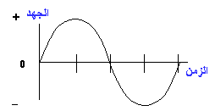

الموجات
الموجات الجيبية (sine waves)
وهي من الموجات الأساسية. فمثلا معظم مصادر التيار المتردد تعطي موجات جيبية.
هناك نوع خاص من الموجات الجيبية تسمى الموجات الجيبية المتضائلة (damped sine wave) وهذه كما هو واضح بالشكل قد تراها في الدوائر المتذبذبة التي تتوقف عن الذبذبة بعد فترة من الوقت.

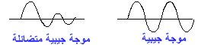

الموجات المربعة والمستطيلة (square & rectangular waves)
الموجة المربعة تدل على وجود جهد يرتفع وينخفض بفترات ثابتة أما الموجه المستطيلة فتعني أن فترات الإرتفاع والانخفاض غير متساوية.
وتستعمل الموجات المربعة لاختبار المضخمات وكذلك فإن الدوائر المستخدمة في التلفزيون والراديو والكمبيوتر تستخدم الموجات المربعة كإشارات توقيت.
أما الموجات المستطيلة فتستخدم لتحليل الدوائر الرقمية

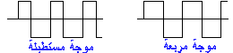

الموجات المثلثة وموجات سن المنشار
(triangular and sawtooth waves)
هذه الموجات تنتجها الدوائر المصممة للتحكم بالجهد ويحدث الانتقال بين مستويات الجهد في هذه الموجات بمعدلات ثابتة.

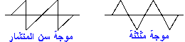

الموجات الدرجية والموجات النبضية ( step & pulse waves)
توجد الموجات النبضية في الكمبيوتر حيث تتخاطب أجزاء الكمبيوتر الرقمية مع بعضها باستخدام النبضات. كذلك يمكن أن نجد الموجات النبضية في أجهزة الاتصالات.
الدرجة في هذه الموجات تعني تغيير مفاجئ في الجهد فالنبض يمثل ما يمكن أن نراه عندما نشغل ثم نطفئ المفتاح الكهربائي
يطلق على مجموعة نبضات تتحرك سوياً: بقطار نبضات

قياسات الموجات
الذبذبة (frequency)
إذا كانت الموجة متكررة فهذا يعني أن لها ذبذبة. وهذه الذبذبة تقاس بوحدة تسمى بالهيرتز.
وتساوي الذبذبة عدد المرات التي تكرر فيها الموجة نفسها في كل ثانية أي عدد الدورات في الثانية.
الفترة (period)
الفترة هي الزمن الذي تحتاجه الموجة لاكمال دورة واحدة. وتساوي 1 / الذبذبة

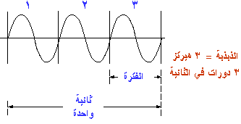

الطور (phase)
لو نظرنا إلى الموجة الجيبية لوجدنا أنها تعتمد على حركة دائرية. طبعاً هناك 360 درجة في الدائرة. إذا فدورة واحدة من الموجة الجيبية تحتوي على 360 درجة كما هو موضح بالشكل التالي.

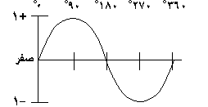

زاوية الطور ( phase angle)
زاوية الطور للموجة السينية تكون بالدرجات وتوضح الجزء الذي انتهى من فترة الموجة.
الإزاحة الطورية ( phase shift)
الإزاحة الطورية تمثل الفرق في التوقيت بين موجتين متشابهتين. ففي الشكل التالي نجد أن الإزاحة الطورية بين موجة الجهد و موجة التيار هي 90 درجة أي أن الموجتين تصلان إلى نفس النقطة في دورتهما بعد ربع دورة أو 360 /4 = 90 درجة.

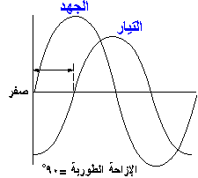

النهاية
RIZAN2010@windowslive.com

